УПРАВЛЕНИЕ ОБРАЗОВАНИЯ
АДМИНИСТРАЦИИ БЕЛГОРОДСКОГО РАЙОНА

АДАПТАЦИЯ И СОЦИАЛИЗАЦИЯ ОБУЧАЮЩЕГОСЯ С РАССТРОЙСТВАМИ АУТИСТИЧЕСКОГО СПЕКТРА В НАЧАЛЬНОЙ ШКОЛЕ

Автор опыта:
Усхопчик Ирина Петровна
Заместитель директора
Ступецкая Анна Леонидовна
учитель-дефектолог
Муниципальное общеобразовательное учреждение «Новосадовская средняя общеобразовательная школа Белгородского района Белгородской области»

2023
Содержание:

- Информация об опыте……………………………………………………3

- Технология опыта……...…………………………………………………8

- Результативность опыта…………………………………………………12

- Библиографический список…..................................................................13

- Приложение к опыту………………….……………………………..……15

РАЗДЕЛ I
- Информация об опыте
Условия возникновения опыта
Муниципальное общеобразовательное учреждение «Новосадовская средняя общеобразовательная школа Белгородского района Белгородской области», расположено по адресу: 308518, Белгородская область, Белгородский район, п. Новосадовый, ул. лейтенанта Павлова, д. 15. Школу посещают 458обучающихся.
В школе обучаются 23 ребенка с особыми образовательными потребностями, из них двое детей с расстройствами аутистического спектра (РАС). В 2020 году в первый класс МОУ«Новосадовской СОШ» поступил ребенок с расстройствами аутистического спектра, который на основании заключения ТПМПК обучается по адаптированной основной образовательной программе (АООП) начального общего образования обучающихся с расстройствами аутистического спектра (РАС) (вариант 8.3.).
В основе работы с детьми с РАС в школе лежит социальная адаптация, концепция равных возможностей для всех учащихся. Процесс обучения детей-инвалидов, детей с ограниченными возможностями здоровья в школе строится следующим образом:групповые занятия – посещение уроков с классом (по расписанию класса); индивидуальные занятия – дети занимаются с педагогами индивидуально.
В связи с поступлением в начальную школу ребенка с расстройствами аутистического спектра, работа специалистов школы была нацелена на организацию и реализацию коррекционно-образовательной деятельности поступившего ребенка с РАС, которая направлена на выполнение современных требований ФГОС НОО.
Вначале коррекционной деятельности была проведена диагностика с применением диагностических методик: методика «Корректурная проба» Н.Л. Белопольской, «Запоминание 10 слов» (по А. Р. Лурия), «Конструктивный праксис» Н.Я. Семаго, М.М.Семаго (Приложение №1). После проведения обследования по данным методикам был заполнен протокол психолого-педагогического обследования и лист наблюдения за ребенком с расстройствами аутистического спектра (Приложение №1). Результаты обследования учащегося с расстройствами аутистического спектра младшего школьного возраста показали следующее: ориентировка в окружающем мире находится на низком уровне, так как у ребенка отсутствует речь, депривация и конструктивный праксис находится на низком уровне, потому что он не выполняет пробу «Перебор пальцев», испытывает затруднения при составлении разрезной картинки. Внимание и память находится на низком уровне, так как при выполнении задания «Корректурная проба» обучающийся допускал ряд ошибок, зачеркивал все фигуры подряд. В процессе наблюдения выявили, что у ребенка проявляются перепады настроения, гиперподвижность, возбудимость, агрессивность. Ученик не способен выстроить отношения со сверстниками, учебные действия у него не сформированы.
Результаты обследования обучающегося первого класса с расстройством аутистического спектра, позволяют сделать вывод, что у ребенка мотивация к обучению не сформирована, школьно-значимые умения на стадии формирования, не усидчив, отсутствуют внимательность, активность, заинтересованность в учебном процессе; работоспособность на уроке низкая. Ребенок с трудом понимает инструкцию взрослого, не всегда выполняет ее правильно. Этапы учебной деятельности не сформированы.
Таким образом, для адаптации и социализации обучающегося с расстройствами аутистического спектра в начальной школенеобходима планомерная и последовательная коррекционная работа. Специалисты образовательного учреждения, такие как: заместитель директора по учебной части и учитель-дефектолог пришли к выводу, что при работе с обучающимся с расстройствами аутистического спектра младшего школьного возраста необходимо выстроить систему коррекционно-образовательной деятельности, направленную на его успешную адаптацию и социализацию к школьному обучению.

Актуальность опыта
В современноммире постоянно увеличивается количество детей с подтвержденным диагнозом «расстройство аутистического спектра» (РАС). В связи с этим интеграция детей с расстройствами аутистического спектра в общество происходит постепенно.
В соответствии с Федеральным государственным образовательным стандартам нового поколения, предусмотрено обеспечение всем обучающимся с особенными возможностями здоровья, в том числе, с расстройством аутистического спектра «равного доступа к получению качественного образования с учетом индивидуальных образовательных потребностей независимо от места проживания, пола, расы, национальности, языка, социального статуса» [16].
Дети, поступающие в начальную школу, имеют разный уровень психического развития, это во многом зависит не только от характера и степени выраженности первичного нарушения, но и от качества обучения и воспитания, который ребенок получал до поступления в школу. Для данной категории детей, необходимо организовать работу в образовательном учреждении так, чтобы ученик мог не только особым образом осваивать образовательные программы, но и развивать навыки собственной жизненной компетентности. В особенности необходимо формировать разнообразные формы коммуникации, навыки поведения в обществе, навыки самообслуживания и социально-бытовой ориентации, расширять представления об окружающем мире, развивать потребностно-мотивационную, эмоционально-волевую сферы.
В настоящее время доказана важность и возможность успешной социализации обучающегося с особыми образовательными потребностями в детском и подростковом возрасте, важным условием которой отмечается постоянная постановка посильных адаптационных задач при организация жизни таких детей.
На базе общеобразовательных организаций, принявших решение об инклюзивном формате работы, открываются все больше ресурсных зон для детей с расстройством аутистического спектра, однако, основное внимание уделяется получению фундаментальных знаний и развитию универсальных учебных действий в рамках освоения адаптированных образовательных программ. Практическая база для ведения работы по интенсивной адаптации и социализации детей с с расстройством аутистического спектра не является достаточно современной и многофункциональной.
Таким образом, возникает противоречие между необходимостью коррекционно-образовательной деятельностью по адаптации и социализации обучающегося с расстройствами аутистического спектра в начальной школе и недостаточной практической разработанности данной проблемы.
Исходя из этого, была предпринята попытка решить данное противоречие разработкой адаптированной основной общеобразовательной программы для детей с расстройствами аутистического спектра, подборе действенного педагогического инструментария для обеспечения условий индивидуального развития обучающегося с расстройством аутистического спектра.

Ведущая педагогическая идея
Адаптация и социализация обучающегося с расстройствами аутистического спектра в начальной школе.

Длительность опыта
Работа над опытом охватывала период с сентября 2020 по май 2023 года и была разделена на несколько этапов:
I этап: начальный – сентябрь 2020 – декабрь 2021 года, заключается в определение проблемы, подборе диагностического инструментария, изучение уровня развития обучающегося с РАС, изучение его индивидуальных особенностей.
II этап: основной (формирующий) – январь 2021 – апрель 2022 года, на этом этапе определены цели и задачи по теме опыта, проведена апробация методов и форм работы по адаптации и социализации обучающегося с расстройствами аутистического спектра в начальной школе.
III этап: заключительный (контрольный) – май 2023 года, доказал успешность применения системы работы по адаптации и социализации обучающегося с расстройствами аутистического спектра в начальной школе.

Диапазон опыта
Диапазон опыта охватывает коррекционную деятельность обучающегося с расстройствами аутистического спектра в начальной школе, совместную деятельность педагогов, ребенка и родителей.

Теоретическая база опыта
Получение детьми с ограниченными возможностями здоровья и детьми-инвалидами образования является одним из основных и неотъемлемых условий их успешной социализации, обеспечения их полноценного участия в жизни общества, эффективной самореализации в различных видах профессиональной и социальной деятельности.
В современно мире значительно расширено понятие «детский аутизм», важное внимание необходимо уделить проявлению аутистических черт при иных нозологических формах. Специалисты указывают на множественность причин возникновения синдрома раннего детского аутизма и его проявления в рамках разных патологий.
Еще в начале 70-х годов в университете штата Северной Каролины, Э.Шоплером; Р.Райхлером и Г.Месибовым разрабатывалась программа коррекции и обучения для аутичных детей и детей со сходными нарушениями общения в данный момент она является государственной программой и применяется во многих странах Европы, Азии, Африки, Латинской Америки. В России наиболее известный и зарекомендовавший себя как более эффективный при коррекционной деятельности с детьми с расстройствами аутистического спектра это эмоционально-уровневый подход, который разработали В.В. Лебединский, К.С. Лебединская, О.С. Никольская и др.[14]
В ходе обобщения опыта использовалась следующая терминология:
Расстройства аутистического спектра (РАС) – это спектр психологических характеристик, который описывает широкий круг аномального поведения и затруднений в социальном взаимодействии и коммуникациях, а также жестко ограниченных интересов и часто повторяющихся поведенческих актов [13].
Особые образовательные потребности – это необходимость созданияспециальных условийдля обучающегося с целью освоения ими АООП, выбор индивидуального образовательного маршрута[18].
Адаптированная основная образовательная программа (АООП) начального общего образования обучающихся с РАС ― это образовательная программа, которая адаптирована для обучения этой категории обучающихся с учетом особенностей их психофизического развития, индивидуальных возможностей, обеспечивающая коррекцию нарушений развития и социальную адаптацию[13].
Дети с расстройствами аутистического спектра представляют особую категорию детей с ОВЗ. Для них характерны, как правило, сложные сочетанные нарушения в развитии, низкие показатели обучаемости, адаптивности, здоровья в целом. Так как аутизм тяжелое заболевание, которое кроме утраты психического здоровья, имеет ряд социально неблагополучных последствий.
Как отмечает Л.В Егорова, в коррекционной педагогике выделяют четыре группы детей, в соответствии с тяжестью аутистических проблем и степенью нарушения психического развития. Эти дети различаются целостными системными характеристиками поведения: характером избирательности во взаимодействии с окружающим, возможностями произвольной организации поведения и деятельности, возможными формами социальных контактов, способами аутостимуляции, уровнем психоречевого развития [5].
К первой группе, относятся дети почти не имеющие активной избирательности в контактах со средой и людьми, что проявляется в их полевом поведении. Это тяжелая форма, так как дети практически не реагируют на обращение и сами не пользуются ни речью, ни невербальными средствами коммуникации, их аутизм внешне проявляется какотрешенность от происходящего. Во второй группе, обучающиеся имеют лишь самые простые формы активного контакта с людьми, они используют стереотипные формы поведения, в том числе речевого, стремятся к скрупулёзному сохранению постоянства и порядка в окружающем. Их аутистические установки более выражаются в активном негативизме (отвержении). В третьей группе обучающиеся имеют развёрнутые, но крайне косные формы контакта с окружающим миром и людьми – достаточно сложные, но жёсткие программы поведения, плохо адаптируемые к меняющимся обстоятельствам, и стереотипные увлечения. Это создаёт большие трудности во взаимодействии с людьми и обстоятельствами, их аутизм проявляется как поглощенность собственными стереотипными интересами и неспособность выстраивать диалогическое взаимодействие. И четвертая группа для этих детей доступна произвольная организация, но она очень сложна. Эти обучающиеся быстро устают, могут истощаться и перевозбуждаться, имеют выраженные проблемы организации внимания, сосредоточения на речевой инструкции, ее полного понимания. Характерна задержка в психоречевом и социальном развитии. Трудности взаимодействия с людьми и меняющимися обстоятельствами проявляются в том, что, осваивая навыки взаимодействия и социальные правила поведения, дети стереотипно следуют им и теряются при неподготовленном требовании их изменения. В отношениях с людьми проявляют задержку эмоционального развития, социальную незрелость, наивность [18].
По мнению В.А. Кедровской очень часто у детей с расстройствами аутистического спектра отношения со сверстниками устанавливаются значительно труднее, чем со взрослыми. Поэтому объем контактов со сверстниками необходимо дозировать, а общение четко организовывать в рамках стереотипа урока и перемены. На начальных этапах адаптации к школьному обучению важно не допустить возникновения конфликтных ситуаций и закрепления негативных эмоциональных реакций у обучающегося с расстройствами аутистического спектра [8]. В этот же период должна начинаться работа по развитию у него представлений о себе и о других, в частности, по формированию модели психического поведения, что предполагает понимание ребенком того, что у другого ребенка отличаются чувства и желания. Лишь после того как подобные отношения с одноклассниками и педагогом станут для ребенка возможны (при повторяющихся ситуациях урока или структурированной перемены, похода в столовую или на прогулку), необходимо постепенно расширять коммуникативные умения ребенка с расстройствами аутистического спектра и переходить к организации взаимодействия детей на различных малоструктурированных мероприятиях — праздниках, экскурсиях и т.п.
В настоящее время ведется работа по адаптации и социализации обучающихся с расстройствами аутистического спектра в общеобразовательной школе, но отсутствует система специализированной помощи таким детям. Особенно это касается детей с осложненными и сложными формами аутизма. Поэтому целесообразно в большей степени придерживаться концепции адаптации ребенка к среде (таков, например, поведенческий подход), нежели стремиться адаптировать среду к потребностям и возможностям ребенка. Это связано с общей социальной и экономической ситуацией в нашей стране, которая не позволяет надеяться на построение системы специального образования.

Новизна опыта
Новизна опыта заключается в разработке системы коррекционной деятельностипо адаптации и социализации обучающегося с расстройствами аутистического спектра в начальной школе.

Характеристика условий, в которых возможно применение данного опыта
Материалы опыта могут быть применены в различных общеобразовательных учреждениях для обучающихся с расстройствами аутистического спектра, при организации коррекционных занятий и внеклассной работы, независимо от определённого учебно-методического комплекта.

Раздел II
2. Технология описания опыта
Цель: адаптация и социализация обучающегося с расстройствами аутистического спектра в начальной школе.
Задачи:
- Содействовать благополучной адаптации обучающегося к условиям начального школьного обучения;
- Стимулировать познавательную активность, содействовать коррекции нарушений аффективного, сенсорно-перцептивного развития личности;
- Формировать позитивное эмоциональное отношение к учебной деятельности,способствовать снятию психоэмоционального напряжения, гармонизации эмоционального состояния;
- Содействовать формированию средств невербальной и вербальной коммуникациис их использованием в различных видах учебной деятельности, конструктивного поведения в конфликтных ситуациях;
- Осуществлять профилактику и коррекцию отклоняющегося поведения, способствовать формирование мотивации к взаимодействию со сверстниками и взрослыми.
В школе для обучающегося с расстройствами аутистического спектра разработана определенная программа, цель которой является создание условий для овладения школьником учебной деятельностью, формирования у него общей культуры, разностороннее развитие личности в соответствии с принятыми в семье и обществе духовно-нравственными и социокультурными ценностями.
В соответствии с программой предполагается постепенное включение ребенка с расстройствами аутистического спектра в образовательный процесс за счет организации пропедевтического обучения в двух первых дополнительных классах и увеличения общего срока обучения в условиях начальной школы до 6 лет. Наряду с универсальными учебными действиями (УУД), у ребенка с расстройствами аутистического спектра, на начальном этапе обучения, формируются базовые учебные действия (БУД): вступление в контакт со сверстником, учителем; умение обращаться за помощью и принимать помощь; слушать и понимать инструкции и умение следовать инструкциям и алгоритмам деятельности; сотрудничество, доброжелательность, конструктивное отношение к обстоятельствам; умение договариваться и изменять свое поведение, исходя из конкретной ситуации и т.д.
Коррекционно-образовательная деятельность по адаптации и социализации обучающегося с расстройствами аутистического спектра в начальной школе реализуется в соответствии с этапами:
1 Организационный этап, заключается в создании условий для адаптации и социализации обучающегося с расстройствами аутистического спектра к школьному обучению.
В классе была создана адаптированная образовательная среда: структурированность и зонирование помещения в классе, добавлена дополнительная визуализация в классе. Например, введение визуальных расписаний, карточек, алгоритмом социальных действий и т.д. Для более успешной адаптации к школьным правилам для ребенка с расстройствами аутистического спектра подобрана визуализация правил поведения на уроке (Приложение №2).
Разработано тематическое планирование для обучающегося с расстройствами аутистического спектра первого класса (Приложение №3). Для лучшей адаптации ребенка к школьному обучению в тематическое планирование включены коррекционные дидактические игры, игры разной подвижности, занимательные упражнения со сменой различных видов деятельности, направленные на успешную социализацию ребенка в школе.
- Основной этап, заключается в организации коррекционно-образовательной деятельности, которая способствует успешной адаптации и социализации обучающегося с расстройствами аутистического спектра к школьному обучению.
Основной формой организации коррекционно-образовательной деятельности является комплексное занятие, проводимое в динамичной увлекательной форме с применением разнообразных дидактических материалов. Для успешной адаптации ребенка каждое занятие оснащается необходимыми наглядными пособиями, раздаточным материалом, техническими средствами обучения.
С целью коррекции дезадаптивного поведения в начале каждого занятия в организационный момент включаются специальные корригирующие упражнения, предполагающие развитие высших психических функций обучающегося с расстройствами аутистического спектра. Эти упражнения помогают детям сразу включиться в активную познавательную деятельность и создают положительную мотивационную установку, например, «Волшебный сундучок», «Собираем головоломки», «Найди половинку» и др. (Приложение №4).
На уроках применялись предупреждающие методы, основанные на адаптации окружающей среды в соответствии с нуждами и потребностями обучающегося с расстройствами аутистического спектра. 1. Создание комфортной сенсорной среды: использование специальных материалов и оборудования; возможность проведения части урока не на стуле, а на большом надувном мяче (фитболе), что позволяет снизить утомляемость и не допустить вспышки дезадаптивного поведения ребенка. 2. Особый режим пребывания в школе, препятствующий переутомлению ребенка, включает увеличение количества перемен и возможность организации коротких перерывов в течение урока. 3.Удаление из зоны видимости предметов, вызывающих дезадаптивное поведение. 4.Создание особого речевого режима на занятиях: замедление педагогом темпа речи для упрощения переработки сенсорной информации − и предотвращения сенсорной перегрузки у ребенка.
Для формирования навыков социального взаимодействия и формирования коммуникативных навыков применялись сенсорные игры: «А я сегодня такой!», «Как говорят части тела» «Здороваемся без слов» (Приложение №5). Так как такие игры привлекают внимание ребенка, и вызывает его интерес. В моменты получения сенсорных ощущений школьник испытывает удовольствие, которое проявляется во всем его облике, а также в степени целеустремленности.
На занятиях устное изложение материала сочетается с наглядными и практическими упражнениями, так как зрительные образы, обучающейся с расстройствами аутистического спектра быстрее запоминает, чем на основе речевого сообщения. Важным условием достижения положительного результата является опора на чувственное познание ребенка, на его личный опыт. С такими детьми целесообразно применять схемы, четкие плакаты, инструкции, что позволяет ребенку лучше адаптироваться в окружающем пространстве. Весь учебный материал подкрепляется визуальным рядом, а также выполнением практических заданий.
Оказывает благотворное влияние на развитие не только познавательной деятельности, но также носит личностно-ориентированную направленность, которая позволяет адаптироваться ученику в социуме развивающие игры и упражнения. С ребенком использовались игры благодаря которым устанавливается эмоциональный контакт со взрослым. Например, игра «Ручки» учитель-дефектолог берет ребенка с расстройствами аутистического спектра за руки и ритмично похлопывает своей рукой по его руке, повторяя «рука моя, рука твоя…» Если ребенок активно сопротивляется, отнимает свою руку, тогда специалист продолжает похлопывать свою руку, (тактильный контакт имеет важное значение в формировании эмоционального общения с ребенком). Игра «Птички», специалист приглашает ребенку похлопать руками, как птички, и зовет его «прилететь к нему». Если ребенок не выполняет движение (взмах руками), специалист помогает ему. Происходит усложнение задания, специалист присаживается на корточки и стучит пальцем по полу, показывая ребенку, как птички клюют зернышки и т.д. С целью адаптации и социализации обучающегося с расстройствами аутистического спектра на уроках в начальной школе применялись игры на развитие коммуникативной и познавательной сферы (Приложение №6).
Вариативность применяемых методов позволяют учитывать индивидуальные возможности и особенности обучающегося с расстройствами аутистического спектра, направляя процесс обучения на адаптацию и социализацию ребенка к определенным условиям среды. Особое место занимает метод «маленьких шагов» с большой детализацией, развернутостью действий в форме алгоритмов и использованием предметно-практической деятельности. На протяжении всего обучения проводилась целенаправленная работа по формированию учебной деятельности, в которой особое внимание уделяется развитию и коррекции мотивационного и операционного компонентов учебной деятельности, т.к. они во многом определяют уровень ее сформированности и успешность обучения школьника.
Таким образом, главными методами организации образовательной деятельности при индивидуальной работе с обучающимся с расстройствами аутистического спектра являются: организация пространства; организация и визуализация времени; структурирование всех видов деятельности; преодоление дезадаптивного поведения; организация режима коммуникативного общения; социальная адаптация.
- Заключительный этап предполагает работу с родителями обучающегося с расстройствами аутистического спектра. На данном этапе организовалось взаимодействие заместителя директора, учителя-дефектолога и родителей учащегося с расстройствами аутистического спектра.
При поступлении ребенка с расстройствами аутистического спектра в первый класс, было проведено родительское собрание, где были представлены условия организации учебно-воспитательного процесса с таким ребенком (Приложения №7). Информационно-просветительская работа с родителями в процессе образовательной деятельности включает: проведение тематических выступлений для родителей по разъяснению индивидуально-типологических особенностей обучающегося; оформление информационных стендов, печатных и других материалов; психологическое просвещение родителей с целью формирования у них элементарной психолого-психологической компетентности.
Таким образом, данная коррекционно-образовательная деятельность позволяет благоприятно адаптироваться обучающемуся с расстройствами аутистического спектра к условиям начального школьного обучения, сформировать у ребенка позитивное эмоциональное отношение к учебной деятельности, содействовать коррекции дезадаптивного поведения, формированию средств невербальной и вербальной коммуникации и использование ее в различных видах учебной деятельности.

Раздел III
3. Результативность опыта
После реализации системы работы по адаптации и социализации обучающегося с расстройствами аутистического спектра в начальной школе была проведена повторная диагностика.
Результаты психолого-педагогического обследования младшего школьника с расстройствами аутистического спектра до и после коррекционно-образовательной деятельности, представлены в диаграмме на Рис.1

Рис.1 Сравнительные результаты уровня развития младшего школьника с РАС
Таким образом, можно сделать вывод, что в начале работы ребенок с расстройствами аутистического спектра показывал низкий уровень развития, он справился с заданиями только на 30%, то есть допускал многократно ошибки при их выполнении, а к окончанию коррекционной деятельности ребенок выполнил 50% заданий на высоком уровне.
Результаты обследования показали следующее, что у обучающегося с расстройствами аутистического спектра по окончанию коррекционно-образовательной деятельности появилась речь и альтернатива коммуникации, ребенок начал говорить слова - «нет, уйди» (по назначению), использовать жесты, повторять слова. Появились математические представления: механический счет, он начал различать фигуры по форме и цвету. Ребенок стал устанавливать зрительный контакт, допускать тактильный контакт. Узнал и запомнил распорядок школьного дня, показал времена года, начал узнавать мальчиков и девочек по внешнему виду, знает части тела, отличает (показывает) фрукты, домашних животных. Ребенок научился бросать и ловить мяч, бить ногой по мячу по цели, выполнять элементы эстафет. Выполнять движения под стихи – потешки. Научился пользоваться фломастерами (трафаретами), разукрашивает предметы.
Так как при поступлении в первый класс развитие ребенка было на низком уровне, то можно сделать вывод, что коррекционная деятельность, направленная на адаптацию и социализацию обучающегося с расстройствами аутистического спектра в начальной школе, позволила добиться положительных результатов в школьном обучении данного ребенка.
Перспектива опыта. Система коррекционной работы с детьми с расстройствами аутистического спектра выстроена с учетом коррекционной организации пространства, визуализации времени, структурирования всех видов деятельности в школьном образовании, что обеспечивает успешную адаптацию и социализацию обучающегося с расстройствами аутистического спектра при обучении в начальной школе.

4.Библиографический список
- Баранова Ю.Ю. Программа коррекционной работы. Рекомендации по разработке. Начальная школа/ Ю.Ю.Баранова, М.И. Солодкова, Г.В.Яковлева.- М.: Просвещение, 2014.- 127 с.
- Еремина С. В. Механизмы социализации детей с расстройством аутистического спектра в условиях образовательной организации / С.В.Еремина. // Молодой ученый. — 2022. — № 34. — С. 98-102.
- Виневская А. Развитие ребенка с аутизмом Коррекционно-развивающая программа Птичка-невеличка и материалы к ней. Методическое пособие для работы с детьми, имеющими аутизм /А.Виневская — М.: Издательские решения, 2016. — 278 c.
- Выготский Л. С. Собрание сочинений: Основы дефектологии /Л.С.Выготский — М.: Педагогика, 1983. — 368 c.
- Егорова Л. В. Модель обучения детей с расстройствами аутистического спектра (РАС) в общеобразовательной школе / Л.В. Егорова, Е.А. Зверева, М.А.Орлова, Л.В. Шаргородская - РБОО Центр лечебной педагогики, Москва. – 2015. – С.210-214.
- Довбня С. Диагноз Аутизм: Что делать, и чего не делать // Фонд Обнаженные сердца. — URL: https://nakedheart.online/articles/diagnoz-autizm-chto-delat-i-chego-ne-delat?matchtype=b.
- Детский аутизм: Хрестоматия / Сост. Л.М. Шипицына. - СПб.: Дидактика плюс, 2001. – С.230.
- Кедровская В. А. Проблемы реализации обучения детей с расстройствами аутистического спектра в современной общеобразовательной школе// Молодой ученый. — 2020. — № 52. — С. 407-409.
- Колосков А.Р. Аутистическое расстройство и новые методы его коррекции. Опыт и проблемы /А.Р.Колосков, Л.Л.Горбунов, Воронеж. - 2002. – С. 110-113
- Костин И. А. Психологическая помощь подросткам с аутизмом: Детский аутизм: пути понимания и помощи» // Альманах института коррекционной педагогики:. — URL: https://alldef.ru/ru/articles/almanah-23/psixologicheskaya-pomoshh-podrostkam-s-autizmom.
- Обучение детей с расстройствами аутистического спектра. Методические рекомендации для педагогов и специалистов сопровождения основной школы / Отв. ред. С.В. Алехина // Под общ.ред. Н.Я. Семаго. — М.: МГППУ, 2012. – 214с.
- Примерная адаптированная основная образовательная программа основного общего образования обучающихся с расстройствами аутистического спектра. // Министерство просвещения Российской Федерации. Реестр примерных основных общеобразовательных программ: — URL: https://fgosreestr.ru/uploads/files/3c2234270f1a36a06a46cc0ec56ec767.pdf .
- Никольская О.С. Проблемы обучения аутичных детей /О.С. Никольская // Дефектология. - 1995. - № 2. – С.120-124.
- Нестерова А. А. Модель сопровождения позитивной социализации детей с расстройствами аутистического спектра (РАС): комплексный и междисциплинарный подходы / А. А. Нестерова, Р. М. Айсина, Т.Ф.Суслова.// Образование и наука. — 2016. — № 2. — С. 121–131.
- Реализация Федерального государственного образовательного стандарта начального общего образования обучающихся с ограниченными возможностями здоровья в организациях, осуществляющих обучение детей с расстройствами аутистического спектра. Методическое пособие / Под общ.ред. Хаустова А. В. М. / О. В. Загуменная, О. А. Белялова, М. И. Береславская [и др.]. — Москва: ФРЦ ФГБОУ ВО МГППУ, 2017. — 141 c.
- Семаго Н.Я., Обучение детей с расстройствами аутистического спектра: Методические рекомендации для педагогов и специалистов сопровождения основной школы. /Н.Я. Семаго, Т.Ю. Хотылева, М.С.Гончаренко, Т.А.Михаленкова //Инклюзивное образование. – М., 2012. – 230с.
- Создание специальных условий для детей с расстройствами аутистического спектра в общеобразовательных учреждениях: Методический сборник / Семаго Н.Я., Семаго М.М., Отв. ред. С.В. Алехина// Под.ред. Е.В. Самсоновой. — М.: МГППУ, 2012. — 56 с.
- Солдатенкова Е. Н. Обзор зарубежных подходов к развитию коммуникации детей с расстройствами аутистического спектра./Е.Н.Солдатенкова // Современная зарубежная психология. — 2014. — № Т. 3, № 3. — С. 52–6.
- Янушко Е.А. Игры с аутичным ребенком. Установление контакта, способы взаимодействия, развитие речи, психотерапия /Е.А.Янушко. - М.: Теревинф, 2004.

Приложение
- Приложение №1 – Результаты обследования обучающегося с расстройствами аутистического спектра младшего школьного возраста.
- Приложение №2 – Визуализация правил поведения на уроке.
- Приложение №3 – Тематическое планирование для обучающегося с расстройствами аутистического спектра первого класса.
- Приложение №4 – Специальные корригирующие упражнения, для развития высших психических функций обучающегося с расстройствами аутистического спектра.
- Приложение №5 – Сенсорные игры на формирование навыков социального взаимодействия ребенка с расстройствами аутистического спектра.
- Приложение №6 - Игры на развитие коммуникативной и познавательной сферы ребенка с расстройствами аутистического спектра.
- Приложение №7 –Конспект родительского собрания для родителей обучающегося с расстройствами аутистического спектра.

Приложение 1
Психолого-педагогическое обследование детей с РАС(1 класс)
1. Ориентировка в окружающем мире («Как тебя зовут?»; «Сколько тебе лет?»; «Как зовут твоих родителей»; «Назови времена года»; «Как называется город, где ты живёшь?»; «Каких ты знаешь домашних животных?Диких животных?»; «Чем отличается день от ночи?»; «В какое время года на деревьях появляются листья?»; «Что остаётся на земле после дождя?»; «Утром мы завтракаем, а днём обедаем?»).
2. Депривация: Перебор пальцев; Реципрокная координация движений: сжимание кистей; ассимитричное постукивание.
3. Конструктивный праксис: собрать пирамидку из 5-ти колец; Коробка форм; Составление разрезной картинки ( из 3/4/5 частей). Методика складывания разрезных картинок используется для исследования перцептивного моделирования, основанного на анализе и синтезе пространственного взаиморасположения частей целого изображения, способности соотнесения частей и целого и их пространственной координации, то есть синтез на предметном уровне (конструктивный праксис).
Методика представляет собой четыре комплекта рисунков, каждый из которых состоит из трех одинаковых изображений. В качестве изображений взяты апробированные в долголетней работе цветные изображения: мяч, кастрюля, варежка, пальто. В этих изображениях дополнительным ориентиром является цвет фона.
Перед ребенком на стол кладут эталонное изображение и рядом, в случайном порядке, раскладывают детали такого же изображения, но разрезанного. Инструкция подается, как правило, в словесной форме. Ребенка просят сложить из кусочков, находящихся перед ним, точно такую же картинку, как эталонная. Вне зависимости от возраста целесообразно первой предъявлять картинку, разрезанную таким образом, чтобы ребенок мог сложить её без затруднений.
Анализируется не только успешность выполнения, но, в первую очередь, стратегия деятельности ребенка.
Анализируемые виды стратегии деятельности:
- хаотическая, то есть не имеющая цели, манипулятивная деятельность ребенка (без учета результативности своих собственных попыток);
- метод «проб и ошибок» — действия в наглядно-действенном плане, с учетом проведенных проб и полученных ошибок;
- целенаправленное выполнение задания без предварительной программы или хотя бы зрительно-пространственной оценки;
- выполнение в наглядно-образном плане с предварительным зрительным «примериванием», соотнесением результата и образца.

4. Сенсорные эталоны (восприятие):Цвет (красный, синий, жёлтый, зелёный, белый, чёрный, серый, голубой, оранжевый, коричневый).
Приложение 1
Форма (квадрат, треугольник, круг, прямоугольник, овал, звезда). Величина (длинный/короткий, широкий/узкий, высокий/низкий).
5. Внимание:Методика «Корректурная проба» Данная методика используется для детей, умеющих опознавать буквы, начиная с 7-8-ми лет. Методика также предназначена для исследования устойчивости внимания, возможностей его переключения, исследования особенностей темпа деятельности, «врабатываемости» в задание, проявления признаков утомления и пресыщения. При работе с корректурной пробой ребенку предлагается отыскивать и зачеркивать одну или две буквы (для младших школьников).
Анализируемые показатели:
- темповые характеристики деятельности;
- параметры внимания (устойчивость, распределение и переключение);
- количество ошибок и их характер (ошибки пространственного, оптического типа и т.п.);
- динамика распределения ошибок зависимости от этапа работы, его темпа и пространственного расположения на листе;
- наличие факторов пресыщения или утомления.
6. Память Методика «Запоминание 10 слов» (по А. Р. Лурия), Методика направлена на исследование объема и скорости слухоречевого запоминания определенного количества слов, возможности и объема отсроченного их воспроизведения. Использование методики дает дополнительную информацию о возможности целенаправленной и длительной работы ребенка со слухоречевым материалом.
Для запоминания используются простые (односложные или короткие двусложные), частотные, не связанные по смыслу слова в единственном числе именительного падежа.
Оценить возможность удержания порядка слов представляется достаточно трудным. По результатам исследования может быть построена кривая запоминания.
Анализируемые показатели:
- объем слухоречевого запоминания;
- скорость запоминания данного объема слов;
- объем отсроченного воспроизведения;
- особенности мнестической деятельности (наличие литеральных или вербальных парафазии и т.п.);
- особенности слухового, в том числе фонематического, восприятия.
Возрастные особенности выполнения. Методика может быть использована в полном объеме, начиная с 7-летнего возраста. Запоминание в объеме 9±1 слово доступно здоровым детям. Отсроченное воспроизведение в объеме 8±2 слова доступно 80% детей данной возрастной группы.

Приложение 1
7. Классификация и обобщение
Обобщение:«Подбери слова в группу и продолжи ряд, а затем назови одним словом»: лев, тигр, слон; огурец, помидор, лук; стакан, тарелка, ложка синица, ворона, голубь.
Исключение(«Четвёртый лишний»).
8. Воображение:Преврати фигуру.
9.Двигательная сфера
Мелкая моторика:Срисовывание фразы; Срисовывание группы точек; Рисунок человека.
Общая моторика:Марш; Мяч; Прыжки: на одной ноге, на двух ногах.
Ведущая рука: правая/левая.Ведущая нога: правая/левая.
10Школьное поведения (наблюдение).
Результаты психолого-педагогического обследования фиксировались в протоколе.
Направление диагностики | Результаты диагностики
 | Начало года | Конец года
Ориентировка в окружающем мире | Речь отсутствует | Использует слова - «нет, уйди» по назначению, применяет жесты. Знание распорядка школьного дня, узнает времена года, узнает мальчиков и девочек по внешнему виду. Устанавливает зрительный контакт
Депривация | Не выполняется проба «Перебор пальцев». | Выполняет пробу «Перебор пальцев».
Конструктивный праксис | Испытывает затруднения при составлении разрезной картинки | Составление разрезной картинки при помощи взрослого.
Сенсорные эталоны (восприятие) | отсутствуют | Механический счет. Различает фигуры по форме и цвету.
Внимание | При выполнении задания «Корректурная проба» обучающийся с РАС допускал ряд ошибок: выделяли зачеркиванием все фигуры подряд,. | Зачеркивал нужные фигуры
Память | Не справился с заданием | выполнил задание, попытавшись воспроизвести предложенные геометрические фигуры.
Классификация и обобщение | отсутствует | Отличает (показывает)фрукты, домашних животных
Воображение | отсутствует | отсутствует
Двигательная сфера | отсутствует | Ловит и бросает мяч, бьёт ногой по мячу по цели, выполняет элементы эстафеты, пользуется карандашом.
Учебное поведение | отсутсвует | Взаимодействие с педагогом: имитирует действия взрослого , повторяет слова, звуки,  выполняет задания по образцу, выполняет инструкции, работает с разными педагогами. Использует учебный материал.

Для оценки развития детей с РАС нами были разработаны: листы наблюдений
Листы наблюдений ежедневно заполняются во время урока. Результаты ежемесячно подсчитываются и выводятся в таблицу для отдельного ребенка
1.Характер нарушений ЭВС и коммуникативной сферы | Да/Нет
1.1 Перепады настроения(эмоциональная лабильность)
1.2 Гиперподвижность, возбудимость
1.3 Агрессивность (вербальная)
1.4 Агрессивность (физическая)
1.5 Аутоагрессия (вербальная или физическая)
1.6 Избегание тактильного контакта
1.7 Избегание визуального контакта или аномальный стиль визуального контакта
1.8 Необычные мимические движения
1.9 Характерны повторяющиеся движения
1.10 Не способен выстроить отношения со сверстниками
1.11 Не понимает идеи командного взаимодействия
2.Речевая деятельность
2.1 Не понимает/не всегда понимает инструкцию
2.2 Не отзывается на собственное имя
2.3 Характерны необычные, часто повторяющиеся звуки
2.4 Не произносит фразу из 2 слов и более
2.5 Не осознает произнесенное
3.Учебная деятельность
3.1 Не соблюдает правила школьного распорядка, дисциплину
3.2 Не содержит в порядке учебные принадлежности
3.3 Не способен трудиться самостоятельно
3.4 Не соблюдает личную гигиену
3.5 Быстро устает на занятиях
3.6 Тяжело переключается с одного вида деятельности на другой
3.7 Не принимает помощь со стороны

Приложение 2
Визуализация правил поведения на уроке
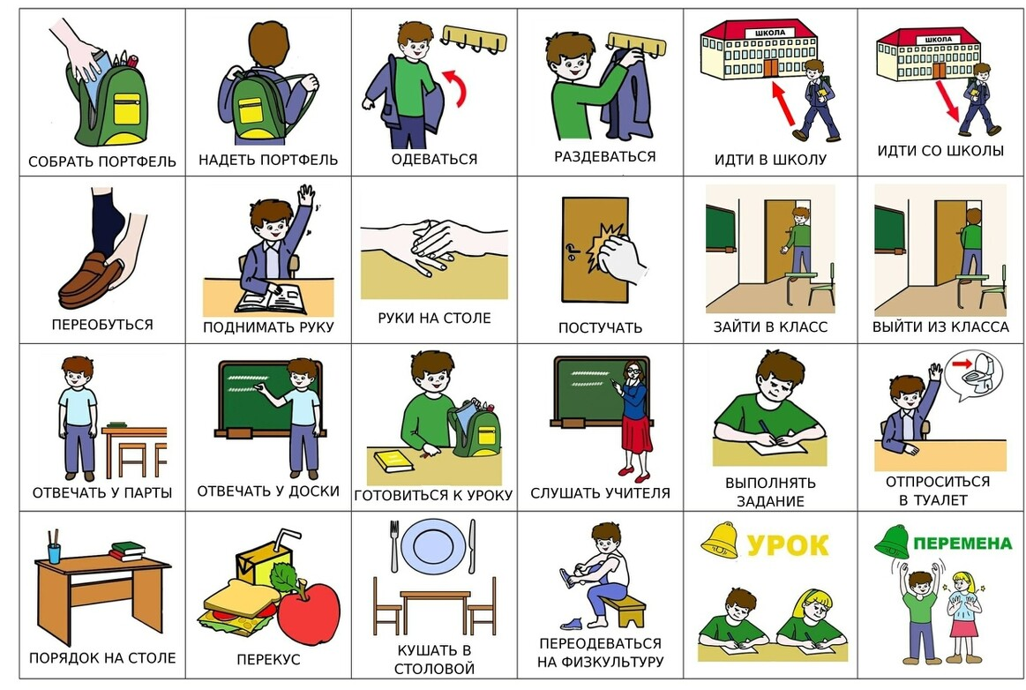
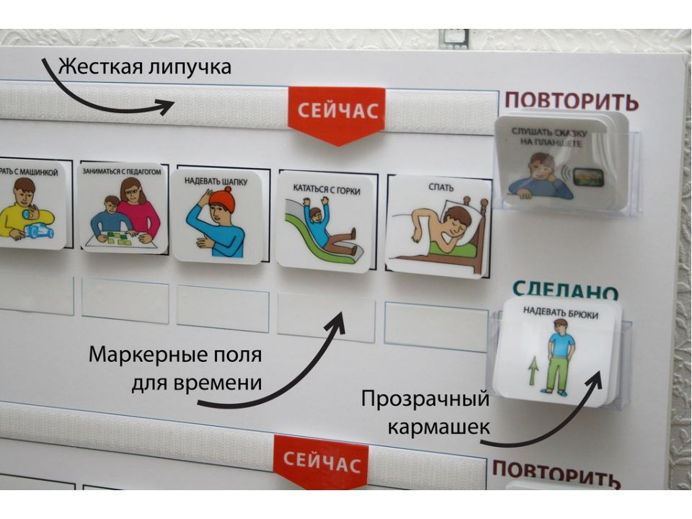
Приложение 2
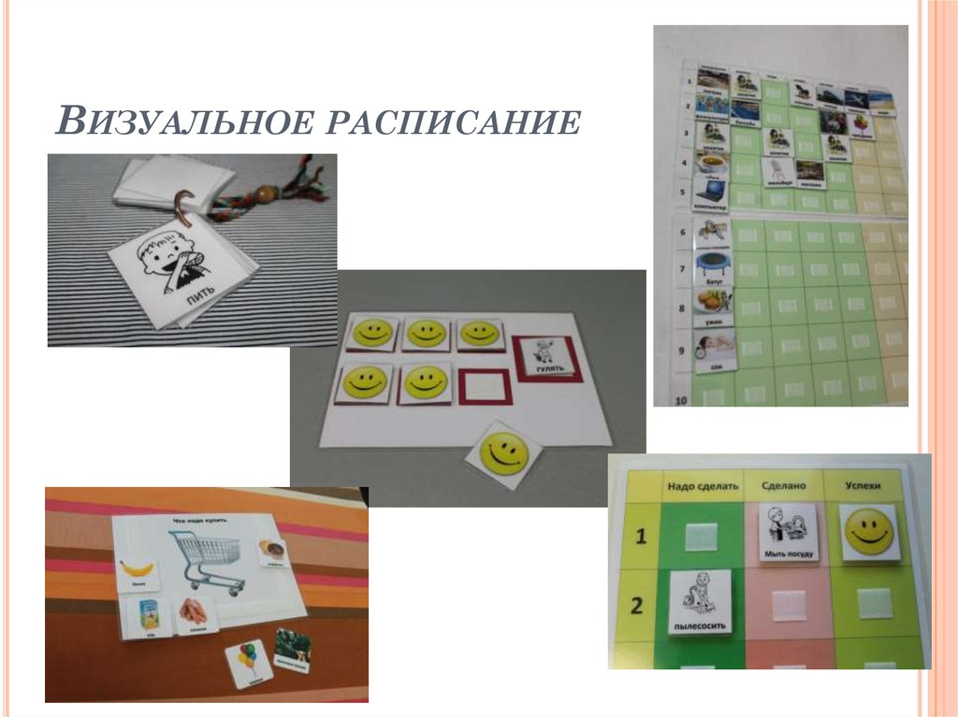
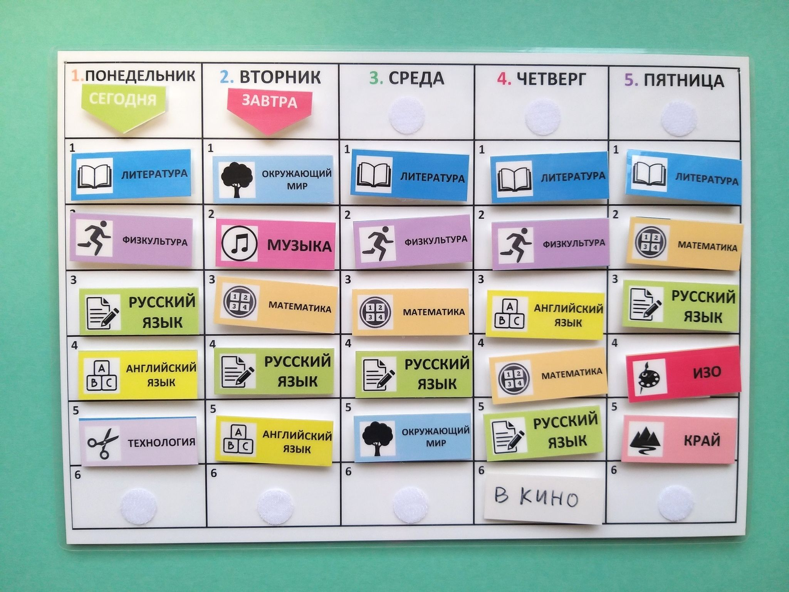

Приложение 3
Тематическое планирование для обучающегося с РАСв 1 классе
№ | Тема урока | Содержание | Сроки
1 | Обследование ребенка с РАС | Разработка СИПР и составление индивидуального плана нагрузки | 01.09-14.09
Раздел 1. Развитие моторики, графомоторных навыков (14 часов)
3 | Развитие крупной моторики. | Целенаправленность выполнения действий и движений по инструкции педагога (бросание в цель)  Использование сенсорных игр | 08.09
4 | Развитие крупной моторики. | Целенаправленность выполнения действий и движений по инструкции педагога (повороты, перестроения) | 10.09
5 | Формирование чувства равновесия («дорожка следов») | Координировать движения (игры типа «Тир», игры с мячом, обручем)  Визуализация пространства | 15.09
6,7 | Развитие согласованности действий и движений разных частей тела | Повороты с движениями рук, ходьба с изменением направления и т. д.) | 17.09  22.09
8,9 | Развитие мелкой моторики пальцев рук. Пальчиковая гимнастика | Пальчиковая гимнастика с речевым сопровождением. Развивать моторику руки, формировать графические навыки | 24.09  20.09
10,11 | Развитие навыков владения письменными принадлежностями (карандашом, ручкой) | Развивать моторику руки, формировать графические навыки.  Применение метода «маленьких шагов» с большой детализацией, развернутостью действий в форме алгоритмов и использованием предметно-практической деятельности. | 01.10  06.10
12,13 | Обводка по трафарету (внутреннему и внешнему) и штриховка | Развивать моторику руки, формировать графические навыки. Обводить и рисовать по трафарету. Штриховать в разных направлениях. Синхронизировать работу обеих рук (штриховка, нанизывание). | 08.10  13.10
14 | Развитие координации движений руки и глаза (завязывание шнурков, нанизывание бусин) | Синхронизировать работу обеих рук (штриховка, нанизывание).  Использование сенсорных игр | 15.10
15 | Работа в технике рваной аппликации | Работать с ножницами. Делать аппликацию. Выполнять графический диктант по показу | 22.10
16 | Сгибание бумаги. Вырезание ножницами прямых полос | Работать с ножницами. Делать аппликацию. Выполнять графический диктант по показу | 22.10
Раздел 2. Тактильно-двигательное восприятие (4 часа)
17 | Определение на ощупь величины предмета (большой — маленький — самый маленький) | Определять на ощупь величины предмета (большой, маленький, самый маленький). Дидактическая игра «Чудесный мешочек» | 27.10
18 | Определение на ощупь плоскостных фигур и предметов | Определять на ощупь предметы с разными свойствами(мягкие, жёсткие, холодные, тёплые, гладкие, шершавые). Определять на ощупь формы предметов | 29.10
19 | Упражнения в раскатывании пластилина. | Работать с пластилином и глиной (твёрдое и мягкое состояние)Лепка «Угощение»  Визуализация пространства | 10.11
20 | Игры со средней мозаикой | Играть со средней мозаикой  Игры на развитие коммуникации | 12.11
Раздел 3. Кинестетическое и кинетическое развитие (4 часа).
21 | Формирование ощущений от различных поз тела, вербализация собственных ощущений. | Формировать ощущения от статических и динамических движений различных частей тела (верхние и нижние конечности, голова, тело), вербализация ощущений. Дидактическая игра «Море волнуется» | 17.11
22 | Движения и позы верхних и нижних конечностей (сенсорная тропа для ног, «акробаты», имитация ветра) | Формировать ощущения от статических и динамических движений различных частей тела (верхние и нижние конечности, голова, тело), вербализация ощущений.  Развернутость действий в форме алгоритмов. | 19.11
23 | Движения и позы головы по показу, вербализация собственных ощущений | Формировать ощущения от статических и динамических движений различных частей тела (верхние и нижние конечности, голова, тело), вербализация ощущений. | 24.11
24 | Выразительность движений. Имитация движений (оркестр, повадки зверей) | Имитировать движение поз (повадки животных, природных явлений).  Визуализация пространства | 26.11
Раздел 4. Восприятие формы, величины, цвета, конструирование предметов (18 часов)
25,26 | Формирование сенсорных эталонов плоскостных геометрических фигур (круг, квадрат, прямоугольник, треугольник) | Формировать набор эталонов геометрических фигур и их вариантов (круг, квадрат, прямоугольник, треугольник, куб, шар); обозначать словом. Сравнивать 2-3 предмета по основным параметрам величины (размер, высота, длина, толщина), обозначение словом. | 1.12  3.12
27,28 | Выделение формы предмета, обозначение формы предмета словом | Формировать набор эталонов геометрических фигур и их вариантов (круг, квадрат, прямоугольник, треугольник, куб, шар); обозначать словом.. | 08.12  10.12
29 | Группировка предметов и их изображений по форме (по показу: круглые, квадратные, прямоугольные, треугольные) | Группировать предметы по одному-двум признакам (по форме и величине, по цвету и форме).  Применение метода «маленьких шагов» с большой детализацией. | 15.12
30 | Дидактическая игра «К каждой фигуре подбери предметы, похожие по форме» | Группировать предметы по одному-двум признакам (по форме и величине, по цвету и форме). | 17.12
31 | Работа с геометрическим конструктором | Составлять сериационные ряды из 3-4 предметов по заданному признаку. | 22.12
32 | Дидактическая игра «Какой фигуры не стало» (3—4 предмета) | Составлять сериационные ряды из 3-4 предметов по заданному признаку.  Применение карточек и схем | 24.12
33 | Различение предметов по величине (большой — маленький) | Составлять сериационные ряды из 3-4 предметов по заданному признаку. | 12.01
34 | Сравнение двух предметов по высоте и длине | Сравнивать 2-3 предмета по основным параметрам величины (размер, высота, длина, толщина), обозначение словом | 14.01
35 | Сравнение двух предметов по ширине и толщине | Сравнивать 2-3 предмета по основным параметрам величины (размер, высота, длина, толщина), обозначение словом | 19.01
36 | Моделирование геометрических фигур из составляющих частей по образцу | Конструировать предметы из геометрических фигур (2-4 детали – машина, дом…). Различать основные части хорошо знакомых предметов. Составлять целое из частей на разрезном наглядном материале (3-4 детали). | 21.01
37 | Знакомство с основными цветами (красный, желтый, зеленый, синий, черный, белый) | Различать цвета и оттенки. Подобрать оттенки цвета к основным цветам.  Применение карточек и схем | 26.01
38 | Дидактическая игра «Назови цвет предмета» | Различать цвета и оттенки. Подобрать оттенки цвета к основным цветам. | 28.01
39 | Различение и обозначение основных цветов. | Различать цвета и оттенки. Подобрать оттенки цвета к основным цветам. Дидактическая игра «Угадай, какого цвета» | 02.02
40,41 | Конструирование объемных предметов из составных частей (2—3 детали) | Конструировать предметы из геометрических фигур (2-4 детали – машина, дом…). Различать основные части хорошо знакомых предметов. Составлять целое из частей на разрезном наглядном материале (3-4 детали). | 04.02
42 | Составление целого из частей (2—3 детали) на разрезном наглядном материале | Конструировать предметы из геометрических фигур (2-4 детали – машина, дом…). Различать основные части хорошо знакомых предметов. Составлять целое из частей на разрезном наглядном материале (3-4 детали). | 16.02
Раздел 5. Развитие зрительного восприятия (5 часов)
43 | Формирование навыков зрительного анализа и синтеза (обследование предметов, состоящих из 2—3 деталей, по инструкции педагога) | Формировать произвольности зрительного восприятия и зрительной памяти. Определять изменения в предъявленном ряду картинок, игрушек, предметов. Находить различия у двух сходных сюжетных картинок. | 18.03
44 | Нахождение отличительных и общих признаков двух предметов. Игра «Сравни предметы» | Формировать произвольности зрительного восприятия и зрительной памяти. Определять изменения в предъявленном ряду картинок, игрушек, предметов. Находить различия у двух сходных сюжетных картинок. | 25.02
45 | Дидактическая игра «Какой детали не хватает» (у стола — ножки, у стула — спинки, у ведра — ручки) | Формировать произвольности зрительного восприятия и зрительной памяти. Определять изменения в предъявленном ряду картинок, игрушек, предметов. Находить различия у двух сходных сюжетных картинок. | 02.03
46 | Дидактическая игра «Что изменилось» (3—4 предмета) | Различать «наложенные» изображения предметов (2-3 изображения). Запоминать 3-4 предмета, игрушки и воспроизводить их в исходной последовательности. | 05.03
47 | Упражнения для профилактики и коррекции зрения | Практическое занятие | 09.03
Раздел 6. Восприятие особых свойств предметов (4 часа)
48 | Развитие осязания (контрастные температурные ощущения: холодный — горячий), обозначение словом | Ощущать температуру от теплых, горячих, холодных предметов. Измерять температуру воздуха с помощью градусника. | 11.03
49 | Вкусовые ощущения (кислый, сладкий, горький, соленый). Дидактическая игра «Узнай по вкусу» | Вкусовые качества (сладкое – горькое, сырое – варенное), обозначать словом вкусовых ощущений | 16.03
50 | Развитие обоняния (приятный запах — неприятный запах). Дидактическая игра «Определи по запаху» | Контрастные ароматы (резкий – мягкий, свежий – испорченный). | 18.03
51 | Барические ощущения (восприятие чувства тяжести: тяжелый — легкий). Упражнения на сравнение различных предметов по тяжести | Воспринимать чувства тяжести от разных предметов (вата, гвозди, брусок); словесное обозначение барических ощущений. Сравнивать три предмета по весу (тяжелый – средний – легкий). | 30.03
Раздел 7. Развитие слухового восприятия (5 часов)
52,53 | Выделение и различение звуков окружающей среды (стон, звон, гудение, жужжание). | Дидактическая игра «Узнай на слух». Характеризовать звуки по громкости и длительности (шумы, музыкальные и речевые звуки). | 01.04
54 | Различение музыкальных звуков и звуков окружающей среды (шелест листьев, скрип снега, шум шин). Прослушивание музыкальных произведений | Дифференцировать звуки шумовых и музыкальных инструментов (погремушка, колокольчик, бубен, гармошка, барабан, ложки). | 06.04
55 | Различение речевых и музыкальных звуков | Различать по голосу знакомых людей. Характеризовать звуки по громкости и длительности (шумы, музыкальные и речевые звуки). Различать мелодии по характеру (весёлая, грустная). | 08.04
56 | Дидактическая игра «Кто и как голос подает» (имитация крика животных) | Подражать звукам окружающей среды. Различать по голосу знакомых людей | 13.04
Раздел 8. Восприятие пространства (7 часов)
57 | Ориентировка на собственном теле | Ориентировка: правая или левая рука, правая или левая нога | 15.04
58 | Движение в заданном направлении в пространстве (вперед, назад и т. д.) | Ориентироваться в помещении, понятия «ближе» - «дальше»; двигаться в заданном направлении, обозначать словом направления движения. Ориентироваться в поле листа (выделение всех углов). Располагать плоскостные и объёмные предметы в вертикальном и горизонтальном поле листа. Выражать пространственные отношения между конкретными объектами посредством предлогов. Пространственная ориентировка на поверхности парты | 20.04
59 | Ориентировка в помещении (классная комната). Определение расположения предметов в помещении | Ориентироваться в помещении, понятия «ближе» - «дальше»; двигаться в заданном направлении, обозначать словом направления движения. Выражать пространственные отношения между конкретными объектами посредством предлогов. | 22.04
60 | Ориентировка в линейном ряду (крайний предмет, первый, на третьем месте и т. д.) | Ориентироваться в поле листа (выделение всех углов).  Применение схем и алгоритма действий | 27.04
61 | Ориентировка на листе бумаги (центр, верх, низ, правая или левая сторона) | Ориентироваться в поле листа (выделение всех углов). | 29.04
62 | Составление на листе бумаги комбинаций из полосок, плоскостных геометрических фигур | Ориентироваться в поле листа (выделение всех углов). Располагать плоскостные и объёмные предметы в вертикальном и горизонтальном поле листа. Выражать пространственные отношения между конкретными объектами посредством предлогов. | 04.05
63 | Расположение предметов на листе бумаги. Дидактическая игра «Расположи верно» | Ориентироваться в поле листа (выделение всех углов). Располагать плоскостные и объёмные предметы в вертикальном и горизонтальном поле листа. Выражать пространственные отношения между конкретными объектами посредством предлогов. | 06.0-5
Раздел 9. Восприятие времени (5 часов)
64 | Сутки. Части суток (утро, день, вечер, ночь). Упражнения на графической модели «Сутки» |  | 11.05
65 | Последовательность событий (смена времени суток) |  | 13.05
66 | Понятия «сегодня», «завтра», «вчера» |  | 18.05
67 | Неделя. Семь суток. Порядок дней недели |  | 20.05
68 | Диагностика |  | 25.05-31.05

Приложение 4
Корригирующие упражнения, предполагающие развитие высших психических функций обучающегося с РАС
Развитие эмоционального контакта, моторики, саморегуляции
Упражнение
«ВОЛШЕБНЫЙ СУНДУЧОК»
Цель: Игра способствует развития тактильных ощущений, формированию навыков связной речи. В основе данной игры лежит один из любимых видов деятельности аутичных детей - разглядывание и изучение новых предметов.
Содержание: Красиво оформленный сундучок содержит различные мелкие предметы. Надо доставать из сундучка их, рассматривать, играть с ними. Перебирать в сундучке предметы очень нравится детям.
Можно построить занятия на закрепление свойств предметов.
Фантазировать: где это пригодится и т.д.
Эту игру можно проводить с тканью, мехом, пуговицами, клубочками пряжи, бросовым материалом. Пофантазировать или заняться поделками.
Необходимо любую поделку делать до конца, чтобы ребенок захотел еще раз и два и… вернуться к волшебному сундучку.
Развитие восприятия, эмоционального контакта, мышления
Упражнение
«СОБИРАЕМ ГОЛОВОЛОМКИ»
Цель: развитие коммуникативных склонностей ребенка. Собирать головоломки - один из любимых видов деятельности многих аутичных детей, поэтому данная игра доставляет им большое удовольствие.
Содержание: сначала ребенку предлагают собрать одну или несколько головоломок ("Танграм", "Квадрат Пифагора", "Сложи квадрат" и т. Д.). Затем незаметно из коробки извлекают одну деталь. Ребенок складывает знакомую головоломку и вдруг обнаруживает, что не хватает детали. Тогда он обращается за помощью. Если ребенок еще не готов ктакого рода общению, взрослый может помочь ему: "Эта деталь у меня. Если она тебе нужна, можешь попросить, и я отдам ее." На первых порах можно даже помочь ребенку сформулировать просьбу.
Полученный навык закрепляется постепенно, при каждом повторении данной игры, а затем переносится на другие виды деятельности.

Развитие зрительного и осязательного восприятия.
ПСИХОТЕХНИЧЕСКИЕ ИГРЫ
Упражнение 1.
В ответ на имя – сядьте на стул напротив ребенка. Назовите его имя и одновременно подскажите ему посмотреть на вас (взглядом, жестом), поднеся съедобный или другой осязаемый стимулятор на уровень своих глаз. После того, как ребенок посмотрит на вас в течение одной секунды, сразу же

Приложение 4
отдайте ему этот предмет. На последующих занятиях, называя имя ребенка, задерживайте предъявление стимулятора на несколько секунд, отмечая, смотрит ли ребенок на вас без подсказки. По-разному закрепляйте реакции взгляда без подсказки. На всех остальных занятиях также положительно реагируйте, когда ребенок смотрит на вас без стимулятора.
Упражнение 2.
В течение 5 секунд – повторите процедуру, описанную в №1, но удерживайте зрительный контакт в течение 5 сек., прежде чем отдать ребенку предъявленный стимулятор.
Упражнение 3.
Во время игры – Дайте ребенку игрушку поиграть за столом, сядьте напротив и назовите его имя. Побуждайте его смотреть на вас и закрепляйте правильную реакцию. Постепенно побуждения должны стать все незаметнее. Особенно отмечайте взгляд на вас после очень незаметной подсказки.
Упражнение 4.
На расстоянии – повторите №3. Но сядьте или встаньте на расстоянии 90 см. Постепенно увеличивайте расстояние и делайте менее очевидными приглашения смотреть на вас.
Упражнение 5.
На просьбу «Посмотри на меня» - Произнесите фразу «Смотри на меня», используя те же жесты, что и в п.1.
Упражнение
«НАЙДИ МЕСТО ДЛЯ ИГРУШКИ»
Ход игры: психолог предлагает поочередно положить кегли или мячи в нужную по цвету коробку и в соответствующее вырезанное в коробке отверстие. Можно организовать соревнование.
Упражнение
«НАЙДИ ПОЛОВИНКУ»перед ребенком выкладываются изображения предметов, разрезанные пополам. Ребенок должен найти и соединить половинки.
Вариант усложнения — «Разрезанные картинки», где изображение разрезано на 2—4 части (можно сложить картинку из кубиков).
Упражнение
«СЛОЖИ УЗОР»: ребеноквыкладывает по образцу узор, предложенный психологом (используя различные геометрические фигуры, счетные палочки, кубики, мозаику, конструктор и т.д.).
Развитие сенсорных ощущений, мелкой моторики, внимания
Упражнение
«ВОЛШЕБНЫЙ СУНДУЧОК»
Цель: Игра способствует развития тактильных ощущений, формированию навыков связной речи. В основе данной игры лежит один из любимых видов деятельности аутичных детей - разглядывание и изучение новых предметов.
Приложение 4
Содержание: Красиво оформленный сундучок содержит различные мелкие предметы. Надо доставать из сундучка их, рассматривать, играть с ними. Перебирать в сундучке предметы очень нравится детям.
Можно построить занятия на закрепление свойств предметов.
Фантазировать: где это пригодится и т.д.
Эту игру можно проводить с тканью, мехом, пуговицами, клубочками пряжи, бросовым материалом. Пофантазировать или заняться поделками.
Необходимо любую поделку делать до конца, чтобы ребенок захотел еще раз и два и… вернуться к волшебному сундучку.

Приложение 5
Сенсорные игры на формирование навыков социального взаимодействия ребенка с расстройствами аутистического спектра.
«А я сегодня такой!»
Цель игры: научить использовать мимику, пантомимику в общении.
Описание игры: дети стоят в кругу. Ведущий первым выходит в круг и произносит фразу «А я сегодня вот такой (ая)!», сопровождая ее каким-либо действием и мимикой, отражающими его настроение. (Например, ведущая улыбнулась и развела руки в стороны.) Все дети повторяют это движение и мимику, произнося:
«Мария Ивановна сегодня ВОТ ТАКАЯ!» Затем в круг выходит следующий ребенок и показывает, какой он сегодня.
Игра продолжается до тех пор, пока каждый ребенок не побывает

«Как говорят части тела»
Цель: учить невербальным способам общения.
Описание игры: воспитатель даёт ребёнку разные задания. Покажи:
· как говорят плечи "Я не знаю”;
· как говорит палец "Иди сюда”;
· как ноги капризного ребёнка требуют "Я хочу!”, "Дай мне!”;
·как говорит голова "Да” и "Нет”;
·как говорит рука "Садись!”, "Повернись!”, "До свидания”.
Остальные дети должны отгадать, какие задания давал воспитатель.
«Здороваемся без слов»
Цель: развивать умение использовать жест, позу в общении.
Описание игры: дети разбиваются на пары. Каждая пара придумывает свой способ приветствия без слов (пожать руку друг другу, помахать рукой, обняться, кивнуть головой и т.д.). Затем все собираются в круг, а пары демонстрируют по очереди способ приветствия.

Возьмёмся за руки, друзья»
Цель: учить детей чувствовать прикосновения другого человека.
Описание игры: педагог и дети стоят в кругу, на небольшом расстоянии друг от друга, руки вдоль туловища. Нужно взяться за руки, но не сразу, а по очереди. Начинает педагог. Он предлагает свою руку ребёнку, стоящему рядом. И только после того, как ребёнок почувствовал руку взрослого, свою свободную руку он отдаёт соседу. Постепенно круг замыкается.
«Я хочу с тобой подружиться»
Цель игры: сплочение, установление доверительного контакта между детьми.
Описание игры: Из участников игры выбирается водящий‚ который произносит слова: «Я хочу подружиться с...», а дальше описывает внешность одного из игроков. Тому, о ком говорят, нужно себя узнать, быстро подбежать к водящему и пожать руку. Далее водящим становится он.
Приложение 6
Игры для детей с РАС
Коммуникативная сфера (коммуникативная речь)
«Подражая касаться частей тела»
Цель: ребенок должен научиться, имитируя касаться трех собственных частей тела
Материал: отсутствует.
Обучение:
Взрослый, садиться за стол напротив ребенка, обращая его внимание на себя. Как только ребенок посмотрит на взрослого, то взрослый говорит ребенку: «Саша, где нос?» и касается при этом указательным пальцем своего собственного носа. Если ребенок не реагирует, взрослый берет своей рукой указательный палец ребенка и касается им его носа, повторяя: «Саша, где нос?» и далее касается также своего собственного носа. Необходимо поддержать ребенка, например, улыбаться ему, хвалить его, или давать что-то сладкое. Занятие следует повторять несколько раз, чтобы ребенок начал правильно реагировать без поддержки. Каждый раз, когда взрослый побуждает ребенка касаться носа, он обращает внимание на то, чтобы ребенок смотрел на него. За каждую правильную реакцию взрослый вознаграждает ребенка. Если ребенок правильно реагирует, по меньшей мере, 9-10 случаях, то взрослый упражняется с ним и с другими частями тела в следующем порядке: волосы, рот, глаза, уши. Тренировать ребенка надо сначала на одной части тела, а затем переходить к следующей только тогда, когда ребенок правильно реагирует поочередно на усвоенные требования в 9 -10 случаях.
«Рисовать, подражая»
Цель: ребенок должен научиться 2-3 секунды рисовать (царапать) карандашом на большом листе бумаги.
Материал: большие карандаши, бумага.
Обучение: Взрослый садиться напротив ребенка. Кладет перед ребенком 1 карандаш, а другой оставляет себе. Затем кладет большой лист бумаги между собой и ребенком так. Чтобы он мог хорошо дотянуться дот бумаги и карандаша. Затем в течение 2-3 секунд пишет каракули на бумаги. Потом вкладывает в руки ребенка карандаш в кулак и помогает писать также каракули на бумаге. Взрослый хвалит ребенка и кладет новый лист бумаги на стол. Повторяет эти действия вместе с ребенком, однако на этот раз старается, чтобы ребенок самостоятельно царапал без помощи на листе. Если ребенок не пытается это сделать самостоятельно. То взрослый берет его руку и помогает ему. Если ребенок начинает регулярно подражать взрослому, то можно изменять формы каракуль, например, круговые движения, точки, горизонтальные линии.
«Имитационные упражнения с пластилином»
Цель: ребенок должен научиться подражать трем обычным действиям с использованием пластилина.
Приложение 6
Материал: пластилин.
Обучение: Взрослый делит пластилин на 4 равных больших части (куска). Затем кладет 4 куска на ту сторону стола, которая хорошо видна ребенку. Потом дает один кусок ребенку, в то время как сам взрослый берет второй. Необходимо наблюдать смотрит ли ребенок за взрослым. Если ребенок наблюдает за взрослым, то взрослый раскатывает на столе свой кусок пластилина так. Чтобы он приобрел форму змеи. Во время катающих движений взрослый говорит: «Посмотри сюда, Саша! «Сделай это также!».
Если ребенок не пытается подражать взрослому или же неправильно раскатывает пластилин, взрослый направляет его руку соответствующим образом. Как только ребенок будет раскатывать пластилин самостоятельно, необходимо хвалить его и положить обе «змеи на другую сторону стола. Процесс повторяется и с другими кусками, но на этот раз пластилин нужно придавливать ладонью так, чтобы получился «блинчик». Если ребенок воспроизвел это также, то взрослый кладет «блинчик» в сторону и упражнение заканчивается на этом. Повторять необходимо многократно это упражнение и, если ребенок становится более ловким, можно использовать больше кусков пластилина и варьировать движения.
Восприятие «Строить по образцам из кубиков»
Цель: ребенок должен научиться сложить по образцу фигуру из пяти кубиков.
Материал: 10 кубиков.
Обучение: Взрослый садиться с ребенком за стол. Дает ему 5 кубиков, а остальные оставляет у себя. Затем, говорит: «Посмотри сюда!» - и складывает из кубиков простой образец (дорога, башня). Взрослый обращает внимание на то, смотрит ли ребенок на него и разглядывает ли образец. Взрослый указывает на свои кубики и говорит: «Сделай то же самое!» Потом берет руки ребенка и помогает ему сложить кубики в правильную позицию. Необходимо повторить это действие с тремя различными образцами. Взрослый должен ограничивать свою помощь, когда ребенок начнет самостоятельно складывать по образцу. Ребенка необходимо хвалить за каждое правильное действие.
«Распознавать и воспроизводить последовательность шумов»
Цель: ребенок должен научиться распознавать последовательность шумов
(стимулирование слухового внимания).
Материал: отсутствует.
Обучение: Взрослый садиться с ребенком за стол и говорит ему: «Саша, слушай!» - и 2 раза ударяет по столу. После каждого удара делает короткую паузу, чтобы количество звуков было четко различимо. Затем говорит: «Делай то же самое!» - и рукой ребенка ударяет также 2 раза по столу. Пусть ребенок стучит не более 2 раз. Взрослый должен похвалить его за это. Потом взрослый стучит 3 раза по столу. Берет опять руку ребенка, чтобы сделать то же самое и опять хвалит его. Наконец взрослый ударяет только 1 раз и
Приложение 6
ребенок с помощью руки взрослого делает то же. А потом взрослый начинает все сначала. Взрослый стучит 2 раза, но теперь не берет руку ребенка. Если он пытается стучать чаще, то говорит ему: «Нет!» и стучит сам 2 раза, помогая ему сделать также. Повторять этот процесс следует, пока ребенок не усвоит, правильное количество движений.
Когда ребенок станет увереннее, можно стучать под столом, чтобы ребенок мог слышать количество звуков, не видя движений взрослого. Если это изменение дается ему с трудом, то взрослый указывает ему на ухо, когда стучит, затем касается его руки и стучит еще раз.
Тонкая моторика «Тянуть за веревочку»
Цель: ребенок должен научиться тянуть за веревочку игрушку (часы).
Материал: игрушечные часы.
Обучение: Взрослый показывает ребенку машинку и говорит: «Смотри, машинка!» Убедившись, что ребенок смотрит, взрослый показывает ему, как сам тянет за веревочку и приводит в действие часы. Когда мелодия отзвучит, взрослый дает ребенку часы и начинает тянуть его рукой веревочку. Затем хвалит его. Потом взрослый побуждает ребенка тянуть за веревочку самостоятельно при помощи часов. Необходимо ребенку помочь, если он не справляется. В итоге взрослый должен научить ребенка держать одной рукой часы, а другой тянуть без помощи веревочку.

Приложение 7
Родительское собрание
«Адаптация ребенка с РАС в школе»
Цель:познакомить родителей с основными аспектами адаптации первоклассника.
Задачи:
Рассмотреть некоторые проблемы адаптации первоклассников к школе;
Показать пути их преодоления;
Повысить уровень педагогической и психологической культуры родителей и интерес родителей к вопросам воспитания и образования;
Ход собрания:
Приветствие. Вступительное слово учителя-дефектолога.
Здравствуйте, уважаемые родители! Поздравляю вас с важным событием – поступлением вашегоребенка в первый класс! Первый год обучения определяет всю последующую школьную жизнь ребенка. Образование детей с расстройствами аутистического спектра сегодня является одной из наиболее актуальных проблем в системе всего образования. Эта проблема считается актуальной по ряду причин, а именно: 1) значительное увеличение количества детей с этим нарушением развития;2) несвоевременная диагностика;3) низкая осведомленность педагогов о проблеме в целом.Многое зависит от вас – родителей первоклассников. Необходимо серьёзное отношение к школьной жизни ребёнка, внимание к его успехам и неудачам, эмоциональная поддержка. Необходимо взаимодействовать с учителем и специалистами, которые работают с вашим ребенком. Очень важно помочь адаптироваться ребенку в социуме. Часто ребенок с аутизмом избегает всего окружающего, пытаясь скрыться от невыносимого для него потока впечатлений.Вера в себя – залог успеха в учёбе! Не бойтесь хвалить ребёнка, радуйтесь даже самым маленьким его успехам!
Беседа-обсуждение первых дней ребенка в школе.
Родители делятся впечатлениями:
с каким настроением ребенок пришел домой, как его поздравляли члены семьи, какие получил подарки;
с каким настроением уходит в школу;
какое проблемное поведение появилось;
какие занятия ребёнку нравятся в школе и др.
Основная часть.
Адаптацией называют природный механизм для человека, который заключается в приспособлении к новой ситуации. Это могут быть новые виды деятельности, новые социальные роли, социальные контакты или условия жизни. Важность адаптации при поступлении ребенка с аутизмом в школу заключается в том, что именно позитивное переживание новой обстановки повлияет не только на то, насколько успешно будет воспринимать и запоминать ребенок новый материал, но и на ощущение
Приложение 7
безопасности и дружелюбной атмосферы в стенах школьного учреждения. Это позволяет сохранить эмоциональное здоровье ребенка, сформировать его положительную установку на обучение.
Критерием нормальной адаптированности ребенка к школьному обучению является его положительное отношение к школе, понимание содержания учебного материала, самостоятельность, способность концентрировать внимание при выполнении заданий, охотное выполнение общественных обязанностей и доброжелательное отношение к одноклассникам. Все это свидетельствует о надлежащей эффективности процесса социально-психологической адаптации к школе – активного приспособления ребенка к сверстникам, учителя, своего места в школе.
Критические первые дни
В первые дни ребенку приходится переваривать столько информации, что чудо, если он в той или иной форме не сорвется. Берегите рутины! Если вы планировали делать уроки в определенное время –пусть это будет то время, когда раньше вы занималисьлепкой или рисованием, чем-то за столом. Пусть не будет гостей, шума и беспокойства. Лиц, шума и беспокойства у ребенка и так избыток. И пусть будет любимое вкусное.
Помощь в первые недели
Школа становится рутиной, и наша задача поступить с ней, как и со всеми остальными рутинами. Идет туго –подкрепляем отложенными поощрениями. И вводим столько успокаивающих моментов, сколько удастся. Что можно брать с собой в школу для успокоения на переменах? Кому-то разрешают наушники, кому-то –книжку с картинками, кому-то четки, кому-то лего-человечков. Даже на переменах, ребенок должен быть занят чем-то осмысленным. Играет один? Уже хорошо. Играет с кем-то? Отлично! Но при встрече ребенка с РАС и школы гораздо более вероятны варианты «прячется», «бегает и дико кричит», «дерется» и «пытается выбраться в окно», и их все надо грамотно исключить. Хорошо, что у нашего класса есть тьютор, занимающий детей на переменах, есть игровая комната.
Продолжайте внимательно относиться к тому, чтобы подъем и движение к школе не вызывали у ребенка дискомфорта. Если уроки не доделаны ко времени вечернего сна –они не доделаны. Сон важнее. Обдумайте, как снизить усталость от транспорта, если ехать далеко. Иногда помогают наушники с тихой музыкой или аудиосказками.
Определите, чем вы будете мотивировать вашего ребенка. В качестве мотивации можно использовать те занятия/предметы, которые мы часто предоставляем просто так (просмотр телепередач; любимые игры; поход в любимый магазин; баллы/значки, которые ребенок может обменять на то, что ему хочется). Помните, ключ успешной мотивации – награда должна быть очень желанной и предоставляться немедленно!

Приложение 7
Постарайтесь найти, с кем вы будете за компанию идти из школы. Совместная прогулка –уже целый сеанс терапии, а если она становится рутиной, то и тем более.
Пользуйтесь любым понятным предлогом для того, чтобы ваш ребенок делал другим детям маленькие подарки. Только не нужно поручать это делать самому –кто-то забудет, кто-то пожадничает. Пусть ваш ребенок отдаст подарок адресату (имениннику) еще до входа в класс. Киндерсюрпризы и наклейки не обеспечивают дружбы, но делают образ вашего ребенка в глазах других детей более симпатичным.
И рассказывайте ребенку о своих школьных годах. Может быть, смешные истории, может быть, какая у вас была форма и какая учительница, и на какой парте вы сидели.
Постепенно, с привыканием, ребенок принимает школу как неизбежную рутину и перестает резко реагировать на ее раздражители. И тогда уже можно, действительно, начать учиться.
Приобретенные навыки очень пригодятся в дальнейшем. Ведь первый класс –это только начало школы!
Упражнение: Общее дело.
Задание: родители делятся по двое и берутся за руки с партнером. Свободными руками (у одного из пары это левая рука, а у другого – правая) необходимо упаковать подарки: обернуть бумагой, завязать бант. Конкурс на скорость и качество исполнения.
Мы с вами делаем общее дело: создаем комфортную среду для наших детей.
Как было приятно Вас видеть уважаемые родители. От всей души желаю вам крепкого здоровья, профессиональных достижений и хорошего настроения! Любите своих детей, уделяйте им больше времени, и тогда окружающие люди скажут:
- «Какой у Вас замечательный ребенок»!!!

